淡江時報 第 900 期
畢業前必須完成的五件事
特刊
‧夜唱到睡著

‧再等一次宮燈姊姊

‧跳，福園

‧被吹壞三把傘

‧在蛋捲廣場跳躍合拍畢業照
2013/06/14

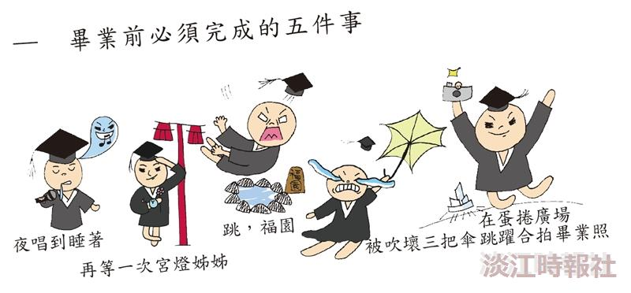
畢業前必須完成的五件事

